  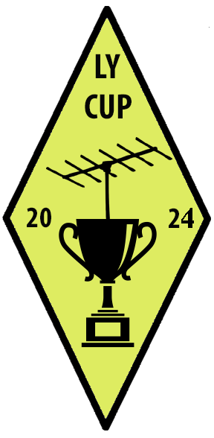  Lietuvos TB Taurė – 2024  KOMUNIKATAS NR.6  Varžybų dienotvarkė  11⁰⁰ -Registracijos pradžia  11⁰⁰ – 15⁰⁰ -Varžybų vietos įsirengimas  15⁰⁰ -Varžybų atidarymas  15⁰⁰ – 17⁰⁰ -Instruktažas, techninė kontrolė, teisėjų skyrimas  17⁰⁰ – 17⁵⁵ -Galutinis pasiruošimas varžyboms  17⁵⁵ -Šaukinių išdavimas  18⁰⁰ – 19³⁰ -Varžybos  19³⁰ – 20⁰⁰ -Ataskaitų pateikimas vyr.teisėjui  20⁰⁰ – 20³⁰ -Teisėjavimas  21⁰⁰ -Varžybų uždarymas  “Lietuvos TB Taurė – 2024” org. komitetas | Lietuvos TB Taurė – 2024  KOMUNIKATAS NR.6  Varžybų dienotvarkė  11⁰⁰ -Registracijos pradžia  11⁰⁰ – 15⁰⁰ -Varžybų vietos įsirengimas  15⁰⁰ -Varžybų atidarymas  15⁰⁰ – 17⁰⁰ -Instruktažas, techninė kontrolė, teisėjų skyrimas  17⁰⁰ – 17⁵⁵ -Galutinis pasiruošimas varžyboms  17⁵⁵ -Šaukinių išdavimas  18⁰⁰ – 19³⁰ -Varžybos  19³⁰ – 20⁰⁰ -Ataskaitų pateikimas vyr.teisėjui  20⁰⁰ – 20³⁰ -Teisėjavimas  21⁰⁰ -Varžybų uždarymas  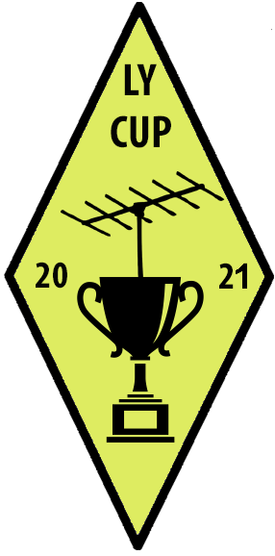  “Lietuvos TB Taurė – 2024” org. komitetas
Lietuvos TB Taurė – 2024  KOMUNIKATAS NR.6  Varžybų dienotvarkė  11⁰⁰ -Registracijos pradžia  11⁰⁰ – 15⁰⁰ -Varžybų vietos įsirengimas  15⁰⁰ -Varžybų atidarymas  15⁰⁰ – 17⁰⁰ -Instruktažas, techninė kontrolė, teisėjų skyrimas  17⁰⁰ – 17⁵⁵ -Galutinis pasiruošimas varžyboms  17⁵⁵ -Šaukinių išdavimas  18⁰⁰ – 19³⁰ -Varžybos  19³⁰ – 20⁰⁰ -Ataskaitų pateikimas vyr.teisėjui  20⁰⁰ – 20³⁰ -Teisėjavimas  21⁰⁰ -Varžybų uždarymas  “Lietuvos TB Taurė – 2024” org. komitetas | Lietuvos TB Taurė – 2024  KOMUNIKATAS NR.6  Varžybų dienotvarkė  11⁰⁰ -Registracijos pradžia  11⁰⁰ – 15⁰⁰ -Varžybų vietos įsirengimas  15⁰⁰ -Varžybų atidarymas  15⁰⁰ – 17⁰⁰ -Instruktažas, techninė kontrolė, teisėjų skyrimas  17⁰⁰ – 17⁵⁵ -Galutinis pasiruošimas varžyboms  17⁵⁵ -Šaukinių išdavimas  18⁰⁰ – 19³⁰ -Varžybos  19³⁰ – 20⁰⁰ -Ataskaitų pateikimas vyr.teisėjui  20⁰⁰ – 20³⁰ -Teisėjavimas  21⁰⁰ -Varžybų uždarymas  “Lietuvos TB Taurė – 2024” org. komitetas
Lietuvos TB Taurė – 2024  KOMUNIKATAS NR.6  Varžybų dienotvarkė  11⁰⁰ -Registracijos pradžia  11⁰⁰ – 15⁰⁰ -Varžybų vietos įsirengimas  15⁰⁰ -Varžybų atidarymas  15⁰⁰ – 17⁰⁰ -Instruktažas, techninė kontrolė, teisėjų skyrimas  17⁰⁰ – 17⁵⁵ -Galutinis pasiruošimas varžyboms  17⁵⁵ -Šaukinių išdavimas  18⁰⁰ – 19³⁰ -Varžybos  19³⁰ – 20⁰⁰ -Ataskaitų pateikimas vyr.teisėjui  20⁰⁰ – 20³⁰ -Teisėjavimas  21⁰⁰ -Varžybų uždarymas  “Lietuvos TB Taurė – 2024” org. komitetas | Lietuvos TB Taurė – 2024  KOMUNIKATAS NR.6  Varžybų dienotvarkė  11⁰⁰ -Registracijos pradžia  11⁰⁰ – 15⁰⁰ -Varžybų vietos įsirengimas  15⁰⁰ -Varžybų atidarymas  15⁰⁰ – 17⁰⁰ -Instruktažas, techninė kontrolė, teisėjų skyrimas  17⁰⁰ – 17⁵⁵ -Galutinis pasiruošimas varžyboms  17⁵⁵ -Šaukinių išdavimas  18⁰⁰ – 19³⁰ -Varžybos  19³⁰ – 20⁰⁰ -Ataskaitų pateikimas vyr.teisėjui  20⁰⁰ – 20³⁰ -Teisėjavimas  21⁰⁰ -Varžybų uždarymas  “Lietuvos TB Taurė – 2024” org. komitetas

Lietuvos TB Taurė – 2024

KOMUNIKATAS NR.6

Varžybų dienotvarkė
11⁰⁰ -Registracijos pradžia
11⁰⁰ – 15⁰⁰ -Varžybų vietos įsirengimas
15⁰⁰ -Varžybų atidarymas
15⁰⁰ – 17⁰⁰ -Instruktažas, techninė kontrolė, teisėjų skyrimas
17⁰⁰ – 17⁵⁵ -Galutinis pasiruošimas varžyboms
17⁵⁵ -Šaukinių išdavimas
18⁰⁰ – 19³⁰ -Varžybos
19³⁰ – 20⁰⁰ -Ataskaitų pateikimas vyr. teisėjui
20⁰⁰ – 20³⁰ -Teisėjavimas
21⁰⁰ -Varžybų uždarymas

“Lietuvos TB Taurė – 2024” org. komitetas

